C:\Documents and Settings\Cristina Penna\Temporary Internet Files\Content.IE5\GGU4IBMF\MC900293390[1].wmf

PRESENTAZIONE DEL SONETTO

In questo sonetto, uno dei più famosi e amati dai lettori moderni , Dante si rivolge all’amico Cavalcanti per esprimergli il desiderio di essere posto per **incantamento** da un buon mago (Merlino), insieme a Guido e un terzo comune amico ( il poeta Lapo Gianni) e **con le rispettive amate**, su un vascello, (termine caro al poeta, vedi anche purg.II, 41) guidato dall’amore e dal desiderio dei passeggeri. E’ un sogno d’evasione per vivere in piena libertà un momento magico d’amore e d’amicizia. Il modello letterario è quello del plazer provenzale (genere di componimento che vagheggia i piaceri più o meno realizzabili ) che Dante fonde con i cicli dei romanzi arturiani. ( vedi nave del mago Merlino; vedi anche il poemetto cortese duecentesco mare amoroso). **Precisi riferimenti lessicali e** **formali collocano il sonetto nel clima della raffinata poesia stilnovistica**. Il trasognato vagheggiamento di spazialità atemporale si riflette nello stile come scelta di una sintassi agile e ariosa e di una terminologia indicante piacevolezza e desiderio. In questo testo, così ricco di squarci luminosi, Dante esprime il desiderio di una gioia tutta terrena e di una fuga dalle angustie quotidiane in un mondo ideale. Questo tema insieme a quello dell’amicizia e dell’amore rende la lirica non solo più vicina alla sensibilità moderna ma restituisce un’immagine di Dante non più assorto in visioni metafisiche o preoccupato del destino escatologico dell’uomo. Inoltre il topos dell**’incantamento,** (su questa parola chiave del sonetto si veda anche la scheda introduttiva alla canzone in generale) assai ricorrente nei cicli bretoni dove è presente il motivo della navigazione senza meta, contrasta ogni forma di inquietudine esistenziale. E’ necessario tenere presente che **la fuga** dalla realtà non si configura nel sonetto di Dante come una fuga astratta e generica, ma **come la realizzazione di un sodalizio poetico** nell’ accrescimento continuo del desiderio di stare insieme (vv.7-8) e questo testimonia l’ intenzione di dare concretezza ai valori dei fedeli d’amore, dotati di un codice culturale e comportamentale comune **.”Infine dietro l’utopia privata ed esistenziale balugina una implicita utopia sociale.”(LUPERINI).**

Guido, i' vorrei che tu e Lapo ed io  
fossimo presi per incantamento,  
e messi in un vasel ch'ad ogni vento [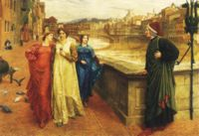](http://it.wikipedia.org/wiki/File:Dante_and_beatrice.jpg)  
per mare andasse al voler vostro e mio.   
  
sì che fortuna od altro tempo rio   
non ci potesse dare impedimento,  
anzi, vivendo sempre in un talento,  
di stare insieme crescesse 'l disio.  
  
E monna Vanna e monna Lagia poi  
con quella ch'è sul numer de le trenta  
con noi ponesse il buono incantatore:  
  
e quivi ragionar sempre d'amore,  
e ciascuna di lor fosse contenta,  
sì come i' credo che saremmo noi.

**Presentazione della canzone in generale C:\Documents and Settings\Cristina Penna\Temporary Internet Files\Content.IE5\GGU4IBMF\MC900237558[1].wmf**

“La [canzone](http://repository.indire.it/repository/working/export/4462/note/08.htm)(la parola è legata al termine latino **incantamentum** che allude alle atmosfere magiche e trasognate legate alla musica, alla parole e alla voce) è costituita da un testo scritto per essere cantato, della durata media di tre minuti circa, formato da due [componenti](http://repository.indire.it/repository/working/export/4462/note/09.htm) (quella letteraria e quella musicale) legate tra loro in modo interdipendente ed indissolubile. Si tratta di un prodotto a larghissima diffusione,  che si pone come principale finalità il divertimento, ma che ambisce, a volte, a svolgere, nello stesso tempo, anche una [funzione sociale](http://repository.indire.it/repository/working/export/4462/note/10.htm), trasmettendo modelli di vita e di comportamento, esprimendo cioè una cultura e dei sentimenti nei quali l'ascoltatore può identificarsi. Essa costituisce insomma una risposta di massa ad un diffuso bisogno di fruizione artistica, e rimane impressa, spesso nel fondo della memoria, legata ai ricordi più vari: un amore, una vacanza, un avvenimento personale o collettivo…Persino [Marcel Proust](http://repository.indire.it/repository/working/export/4462/note/11.htm) non definiva questa forma 'leggera', e anzi le riconosceva il merito di essersi fatta carico, molto più della musica 'buona', dei sogni e delle lacrime degli uomini. Le sue caratteristiche fondamentali sono la **brevità del testo** e l**'occasionalità** del prodotto, che viene confezionato dall'autore seguendo l'ispirazione del momento, ma anche per soddisfare determinate [esigenze commerciali](http://repository.indire.it/repository/working/export/4462/note/12.htm). Nella società contemporanea la canzone viene prodotta e distribuita dall'industria culturale e gode di una grande popolarità grazie alla sua diffusione attraverso i mass- media. Si tratta quindi di un prodotto di cultura materiale, paragonabile alla moda, al disegno industriale, all'arredamento e  alla pubblicità, sia per la ripetitività, genericità e uniformità con cui viene prodotta, che per la sua capacità di influire sul linguaggio corrente, quando non addirittura su quello politico e giornalistico. E' proprio questo rapporto stretto con il mercato che costituisce, in linea di massima,  una delle differenze maggiori tra la canzone e la poesia.” **(la presente scheda è integralmente tratta da un lavoro di POSEIDON)**

**Le componenti della canzone**  
La canzone nasce dalla stretta collaborazione fra codice musicale e codice verbale.

**Codice verbale**   
Essa non rappresenta un tipo particolare di linguaggio, quanto un particolare tipo di testo che ha sempre una forma basata su versi rimati, organizzato secondo uno schema piuttosto preciso che generalmente si divide in due parti e due varianti:

1. La prima parte prende il nome di *strofa*;
2. La seconda parte si chiama invece *ritornello* e può essere ripetuta più volte con gli stessi contenuti o qualche variante. La prima variante può essere costituita da una strofa di *introduzione*, mentre la seconda può essere rappresentata dal *finalino*

**Codice musicale**  
Sotto il profilo musicale lo schema più diffuso è la forma A -B-A

1. In una prima parte (A) viene esposto il tema musicale principale o *ritornello*;
2. La seconda parte (B) è costituita da un motivo secondario o *inciso*;
3. Nella terza parte (A) di nuovo si propone il *ritornello*;
4. A volte vi può essere un*'introduzione*;
5. In qualche caso ci può essere una *coda* che corrisponde al *finalino* testuale

Yellow Submarine .

In the town where I was born, lived a man who sailed to sea   
And he told us of his life, in the land of submarine   
So we sailed up to the sun till we found the sea of green   
And we lived beneath the waves in on yellow submarine.   
We all live in a yellow submarine   
Yellow submarine, yellow submarine   
We all live in a yellow submarine   
Yellow submarine, yellow submarine   
And our friends are all aboard   
Many more of them live next door   
And the band begins to play   
We all live in a yellow submarine   
Yellow submarine, yellow submarine   
We all live in a yellow submarine   
Yellow submarine, yellow submarine   
As we live a life of ease   
everyone of us has all we need   
sky of blue and sea of green   
In our yellow submarine   
We all live in a yellow submarine   
Yellow submarine, yellow submarine   
We all live in a yellow submarine   
Yellow submarine, yellow submarine   
We all live in a yellow submarine

|  |
| --- |
|  |

Yellow submarine, yellow submarine

We all live in a yellow submarine   
Yellow submarine, yellow submarine.

**TRADUZIONE DALL’ INGLESE:**

Nel paese dove sono nato, viveva un uomo che navigò il mare  
E ci parlò della sua vita, nella terra del sottomarino  
Così ci siamo imbarcati verso il sole [quindi verso est], fino a che abbiamo trovato il mare verde  
E abbiamo vissuto al di sotto delle onde in un sottomarino giallo.*  
  
Viviamo tutti in un sottomarino giallo  
Sottomarino giallo, sottomarino giallo  
Viviamo tutti in un sottomarino giallo  
Sottomarino giallo, sottomarino giallo  
  
E i nostri amici sono tutti a bordo  
Molti di più di loro vivono lì (nella porta) accanto E la banda comincia a suonare   
  
Viviamo tutti in un sottomarino giallo  
Sottomarino giallo, sottomarino giallo  
Viviamo tutti in un sottomarino giallo  
Sottomarino giallo, sottomarino giallo  
  
Come noi viviamo agiatamente,  
ognuno di noi ha tutto ciò di cui ha bisogno  
Cielo blu e mare verde  
nel nostro sottomarino giallo 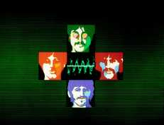  
  
Viviamo tutti in un sottomarino giallo  
Sottomarino giallo, sottomarino giallo   
Viviamo tutti in un sottomarino giallo  
Sottomarino giallo, sottomarino giallo  
  
Viviamo tutti in un sottomarino giallo  
Sottomarino giallo, sottomarino giallo   
Viviamo tutti in un sottomarino giallo  
Sottomarino giallo, sottomarino giallo

[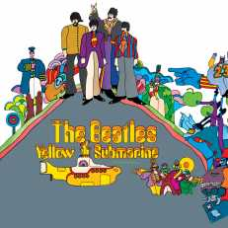](http://www.thebeatles.com/albums/Yellow_Submarine2)

***Yellow Submarine* è una** [**canzone**](http://it.wikipedia.org/wiki/Canzone_(musica)) **pubblicata dai** [**Beatles**](http://it.wikipedia.org/wiki/The_Beatles) **(accreditata a** [**Lennon**](http://it.wikipedia.org/wiki/John_Lennon)**/**[**McCartney**](http://it.wikipedia.org/wiki/Paul_McCartney)**, ma scritta solo da Paul McCartney) prima nel loro settimo** [**album**](http://it.wikipedia.org/wiki/Album_discografico)[***Revolver***](http://it.wikipedia.org/wiki/Revolver_(The_Beatles)) **e poi come singolo "Doppio Lato A" assieme ad** [**Eleanor Rigby**](http://it.wikipedia.org/wiki/Eleanor_Rigby) **il** [**5 agosto**](http://it.wikipedia.org/wiki/5_agosto)[**1966**](http://it.wikipedia.org/wiki/1966)**. È anche il titolo della colonna principale di quello che poi diventerà il loro omonimo** [**film d'animazione**](http://it.wikipedia.org/wiki/Film_d%27animazione) **nel** [**1968**](http://it.wikipedia.org/wiki/1968)**.**

La canzone è stata registrata il [26 maggio](http://it.wikipedia.org/wiki/26_maggio) e il [1º giugno](http://it.wikipedia.org/wiki/1%C2%BA_giugno) [1966](http://it.wikipedia.org/wiki/1966) negli studi di [Abbey Road](http://it.wikipedia.org/wiki/Abbey_Road_Studios).

## Formazione

* [John Lennon](http://it.wikipedia.org/wiki/John_Lennon) - voce, chitarra acustica
* [Paul McCartney](http://it.wikipedia.org/wiki/Paul_McCartney) - cori, chitarra acustica
* [George Harrison](http://it.wikipedia.org/wiki/George_Harrison) - cori, tamburello
* [Ringo Starr](http://it.wikipedia.org/wiki/Ringo_Starr) - voce, batteria .

Yellow Submarine è stata accusata, per il suo testo, di essere una canzone frutto di un trip di [LSD](http://it.wikipedia.org/wiki/LSD). Paul McCartney ha negato con decisione, dichiarando di averla scritta come brano per bambini. Il contenuto della canzone fa riferimento ad un sogno di evasione di un gruppo di amici verso un mondo immaginario ed ideale fuori dalla storia.

La canzone colpì per il timbro e la modalità di canto tipica e peculiare di [Ringo Starr](http://it.wikipedia.org/wiki/Ringo_Starr); lo stesso [Paul McCartney](http://it.wikipedia.org/wiki/Paul_McCartney) affermò in molte occasioni che lui e [John Lennon](http://it.wikipedia.org/wiki/John_Lennon) gli scrivevano su misura le canzoni da cantare, scegliendo le note giuste per la sua estensione vocale non proprio fenomenale. All'interno della canzone sorprese anche una lunga serie di rumori emessi da [John Lennon](http://it.wikipedia.org/wiki/John_Lennon), come suoni di campane e varie altre assurdità, comprese una sequenza di parole pronunciate in lingue diverse dall'inglese (nella versione originale del [1966](http://it.wikipedia.org/wiki/1966) affiorava anche qualche parola in lingua tedesca)

. 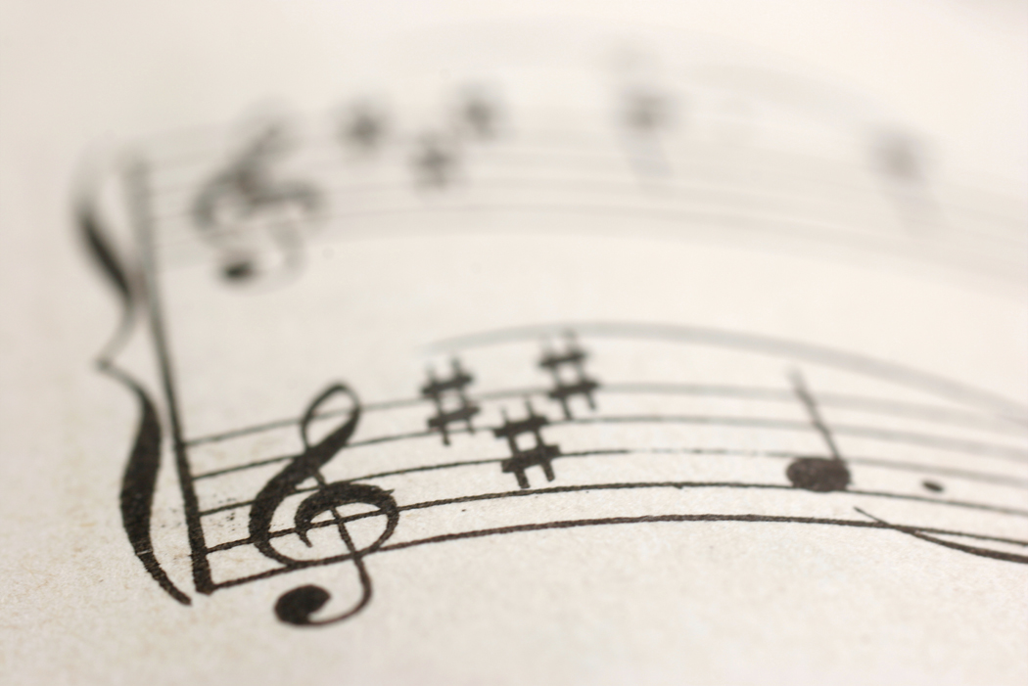

|  |  |
| --- | --- |
| SCHEDA[▼ espandi](javascript:toggleNavigationBar(1);)  **Copertina alternativa** | |
|  | |
| [**Artista**](http://it.wikipedia.org/wiki/Categoria:Gruppi_musicali) | [The Beatles](http://it.wikipedia.org/wiki/The_Beatles) |
| [**Featuring**](http://it.wikipedia.org/wiki/Featuring) | {{{featuring}}} |
| **Tipo album** | [Singolo](http://it.wikipedia.org/wiki/Singolo) |
| **Pubblicazione** | [1966](http://it.wikipedia.org/wiki/Categoria:Singoli_del_1966) (ITA)(GB) [8 agosto](http://it.wikipedia.org/wiki/8_agosto) [1966](http://it.wikipedia.org/wiki/1966) ([USA](http://it.wikipedia.org/wiki/USA)) |
| **Durata** | 2 min : 38 s min |
| **Album di provenienza** | [*Revolver*](http://it.wikipedia.org/wiki/Revolver_(The_Beatles)) |
| **Dischi** | 1 |
| **Tracce** | 2 |
| [**Genere**](http://it.wikipedia.org/wiki/Generi_musicali) | [Pop psichedelico](http://it.wikipedia.org/wiki/Pop_psichedelico) |
| [**Etichetta**](http://it.wikipedia.org/wiki/Categoria:Etichette_discografiche) | [Parlophone](http://it.wikipedia.org/wiki/Parlophone) ([GB](http://it.wikipedia.org/wiki/GB)) [Capitol](http://it.wikipedia.org/wiki/Capitol) ([USA](http://it.wikipedia.org/wiki/USA)) |
| **Edizioni** | {{{edizioni}}} |
| [**Produttore**](http://it.wikipedia.org/wiki/Produttore_discografico) | George Martin |
| [**Arrangiamenti**](http://it.wikipedia.org/wiki/Arrangiamento) | {{{arrangiamenti}}} |
| [**Regista**](http://it.wikipedia.org/wiki/Regista) | {{{regista}}} |
| **Registrazione** | [Abbey Road Studios](http://it.wikipedia.org/wiki/Abbey_Road_Studios) [26 maggio](http://it.wikipedia.org/wiki/26_maggio)/[1 giugno](http://it.wikipedia.org/wiki/1_giugno) [1966](http://it.wikipedia.org/wiki/1966) |
| **Formati** | 7" |
| **Note** | primo doppio "lato A" della storia |
|  |  |

**Presentazione della poesia Moesta et Errabunda**

 Henry Laborit, biologo francese, nel suo ***Elogio della fuga****,* disserta sul bisogno inestinguibile dell’uomo di afferrare la libertà, ma, per svincolarsi dai condizionamenti sociali, dalle costrizioni mentali, non conviene la ribellione solitaria, fonte di emarginazione:« (…) **non rimane che la fuga. Ci sono diversi** **modi di fuggire**. Alcuni si servono di droghe dette «psicogene». Altri della psicosi. Altri del suicidio. Altri della navigazione solitaria. Forse c’è un altro modo ancora: fuggire in un mondo che non è di questo mondo, **il mondo dell’immaginazione**. Qui il rischio di essere inseguiti è minimo.» Le riflessioni del biologo francese sembrano scritte per introdurre la poesia di Baudelaire( in un certo senso anche il brano dei Beatles) in quanto proiettano il lettore verso una diversa sensibilità dove l’ idea di fuga dalla realtà, rispetto al sonetto di Dante,diventa ricerca spasmodica di una dimensione ideale che respinga una società degradata.

|  |  |
| --- | --- |
| MOESTA ET ERRABUNDA,  Dis-moi, ton coeur parfois s'envole-t-il, Agathe, Loin du noir océan de l'immonde cité, Vers un autre océan où la splendeur éclate, Bleu, clair, profond, ainsi que la virginité ? Dis-moi, ton coeur parfois s'envole-t-il, Agathe!  La mer, la vaste mer, console nos labeurs! Quel démon a doté la mer, rauque chanteuse Qu'accompagne l'immense orgue des vents grondeurs, De cette fonction sublime de berceuse? La mer, la vaste mer, console nos labeurs!  Emporte-moi, wagon! enlève-moi, frégate! Loin! loin! ici la boue est faite de nos pleurs! - Est-il vrai que parfois le triste coeur d'Agathe Dise : Loin des remords, des crimes, des douleurs, Emporte-moi, wagon, enlève-moi, frégate?  Comme vous êtes loin, paradis parfumé, Où sous un clair azur tout n'est qu'amour et joie, Où tout ce que l'on aime est digne d'être aimé, Où dans la volupté pure le coeur se noie! Comme vous êtes loin, paradis parfumé!  Mais le vert paradis des amours enfantines, Les courses, les chansons, les baisers, les bouquets, Les violons vibrant, derrière les collines, Avec les brocs (le vins, le soir, dans les bosquets, Mais le vert paradis des Amours enfantines,  L'innocent paradis, plein de plaisirs furtifs, Est-il déjà plus loin que l'Inde et que la Chine? Peut-on le rappeler avec des cris plaintifs, Et l'animer encor d'une voix argentine, L'innocent paradis plein de plaisirs furtifs?    http://upload.wikimedia.org/wikipedia/commons/8/8d/On_the_Edge_of_the_Sea.png  Figura Pierre-Cécile Puvis de Chavannes,Jeunes filles au bord de la mer | MOESTA ET ERRABUNDA,  Dimmi, il tuo cuore a volte, Agata, prende il volo lontano dal nero oceano dell'immonda città, là, verso un'altro oceano dove la luce esplode, chiaro, azzurro, profondo, come la verginità? Dimmi, il tuo cuore a volte, Agata, prende il volo?  Il mare, il vasto mare, consola i nostri affanni! Quale démone ha dato al mare, rauca cantante che l'organo immenso dei venti rombanti accompagna, questa sublime funzione di ninnananna? Il mare, il vasto mare, consola i nostri affanni!  Rapiscimi, vagone! Portami con te, nave! Lontano! lontano! qui il fango è fatto dei nostri pianti! - È vero che a volte il triste cuore d'Agata dice: Lontano dai rimorsi, dai crimini, dai dolori, rapiscimi, vagone! portami con te, nave!  Come sei lontano, paradiso profumato, dove sotto un cielo azzurro tutto è solo amore e gioia, dove tutto ciò che si ama à degno d'essere amato, dove nella voluttà pura il cuore annega! Come sei lontano paradiso profumato!  Ma il verde paradiso degli amori infantili, le corse, le canzoni, i baci, i mazzi di fiori, i violini che vibrano dietro le colline, con le brocche di vino, di sera, nei boschetti, -ma il verde paradiso degli amori infantili,  l'innocente paradiso dei piaceri furtivi ormai è più lontano dell'India e della Cina? Possiamo richiamarlo con grida lamentose, e animarlo ancora d'una voce argentina, l'innocente paradiso dei piaceri furtivi.  C.BAUDELAIRE |

**Contestualizzazione della poesia**

Nella seconda metà dell’ ottocento, mentre si afferma l’ industrializzazione e molti sono i progressi della scienza e della tecnica, gli intellettuali colgono **gli aspetti negativi di una società materialista e spietata** ed esprimono il senso di angoscia, alienazione ed oppressione che provano. Il dissidio tra l’ io e il mondo, che è una caratteristica della cultura romantica, induce il desiderio di evadere dalla realtà verso un mondo di sogno.(vedi la **poesia Mignon di Goethe** e anche **Sulle ali del canto di H.Heine**) Il tema del viaggio, pertanto, è frequente nelle poesie dei simbolisti e rappresenta il desiderio della fuga da una realtà ostile e insopportabile per trovare rifugio in un mondo di piena libertà ed autenticità e alla parola è affidata, ancora una volta, la funzione di trasporto e di evasione con soluzioni formali decisamente innovative. **Nelle poesie di Baudelaire appare spesso il tema del viaggio( L’Albatros, le voyage, l’ invitation au voyage)) verso mari tropicali e foreste** **esotiche** dove potersi abbandonare al sogno, cosa impossibile nelle fredde e corrotte città industriali dove domina la noia, lo spleen “ ***il cielo basso e greve pesa come un coperchio/ sullo spirito che geme in preda a lunghi affanni”.***

[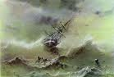](http://img221.imageshack.us/img221/2961/20040710lm8.jpg).La poesia **moesta et errabunda** si incentra su questa fondamentale opposizione : il **“nero dell’ oceano**” dell’ immonda città contro lo splendore dei mari tropicali e l’ azzurro limpido dei cieli. La città appare come il luogo della colpa e del vizio e del disgusto di vivere. Il sogno del poeta è proiettato in un altrove diverso, nel disperato bisogno di gioia vitale. Anche la presenza dei colori è simbolica: il colore nero, che è il colore del male, è attribuito all’ oceano cittadino; il verde, al paradiso degli amori infantili. La meta di questa evasione sono i profumati paradisi tropicali, assunti come simboli di gioia innocente a cui si associa la nostalgia dell’ Eden infantile e dei suoi amori ingenui, una nostalgia struggente perché il recupero dell’ innocenza è impossibile, come indicano le domande presenti nella stessa poesia. Tuttavia la fuga, l’andar lontano non porta il poeta al raggiungimento della felicità e della pace interiore Bisogna osservare che **l’ altrove** in Baudelaire si configura innanzitutto come **lo spazio aperto del mare** che spesso in molte sue poesie è simbolo dell’esplorazione dell’anima,metafora della libertà,immagine materna**,”….questa** **sublime funzione di ninnananna**”, ma anche referente inquietante dell’ animo turbato “abisso non meno amaro”, spesso è lamento “indomabile e selvaggio” in cui si riflettono i turbamenti inconsci dell’ io e delle dinamiche interiori dell’ anima. (vedi anche la **“ballata del vecchio marinaio”di S.T. Coleridge**). Al viaggio di ritorno e di approdo alle isole felici del mondo classico si contrappone in età romantica un viaggio senza meta e senza fine verso luoghi privi di forma(**vedi le Bateau ivre di Rimbaud).**

Al vascello del mago Merlino che leggero e magico scivola sulle onde del mare verso un sogno fatto di amore ed amicizia fa da contrasto la leggenda inquietante del “**vascello fantasma” dell’ olandese volante** a cui la letteratura romantica si è variamente ispirata per esprimere una peregrinazione che non conosce approdi e talvolta si conclude in un viaggio-naufragio.